Analyse du réseau initial

Figure 1 : configuration initiale réseau
Lancez une invite de commande CMD et tapez la commande
ipconfig /all
- Compléter le tableau :

Paramètres réseau DHCP | A compléter | Explications
Adresse MAC
Adresse IP
Adresse passerelle
Adresse DNS

- Expliquer la notion de DHCP

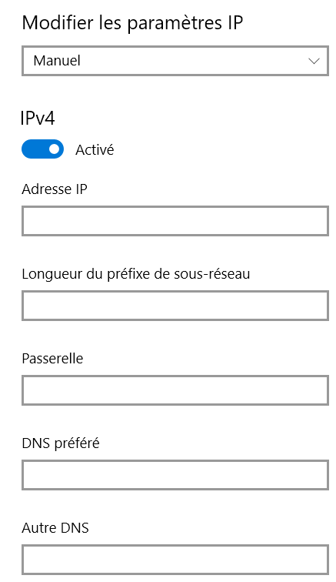
- Vous désirez figer les paramètres réseaux de votre PC qui est fixe, vous allez le configurer en adresse statique et non en DHCP. Compléter les paramètres

- Si vous modifiez ces paramètres IP sur un PC portable, vous n’êtes plus configuré en DHCP, aurez-vous accés à internet si vous vous connecté sur un autre LAN (chez vous par exemple) ? Expliquer.

- Utiliser un outil online pour connaitre votre adresse IP publique (my IP adress)
Adresse IP publique :

- Compléter les 3 cadres (adresses IP PC, routeur LAN, routeur WAN) sur la figure 1
- Tous les PCs de la salle ont une adresse IP différente dans le LAN CAMPUS, mais ont la même adresse sur le WAN (internet). C’est le principe du NAT (translation d’adresse IP) qui est effectuée par la passerelle CAMPUS. Vrai ou FAUX ?

Ajout de l’interface USB/ethernet et cablage sur passerelle TPLINK
Vous connectez maintenant une interface USB/ethernet sur votre PC et vous reliez avec cette deuxième interface à une passerelle TPlink.

Figure 2 : ajout d’une nouvelle interface ethernet et connexion à la passerelle TPlink
- Compléter le tableau pour la nouvelle interface ethernet/USB

Paramètres réseau DHCP | A compléter | Explications
Adresse MAC
Adresse IP
Adresse passerelle
Adresse DNS

Nous allons modifier l’adresse IP du TPlink, le masque de sous-réseau et les adresses IP du DHCP.

- Si le masque de sous-réseau est 255.255.255.128, combien de machines pourra-t-on connecter à la passerelle TPlink ?

- Depuis l’interface WEB du TP link configurez la page NETWORK pour que votre réseau LAN soit en 192.168.XX.0/25 avec comme adresse de Gateway (=adresse de gestion du tplink) la dernière adresse host disponible dans le réseau (insérez ci-dessous votre copie d’écran :
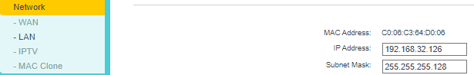
Figure 3 : configuration de la partie NETWORK LAN du TP LINK
- Pensez à sauvegarder la configuration LAN et le routeur TP Link va redémarrer.
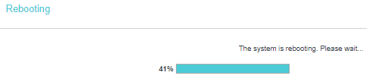
Attention votre PC était dans un ancien réseau LAN du routeur TP LINK mais ce dernier vient de changer. Donc pensez à renouveler votre bail DHCP pour rejoindre le nouveau réseau LAN ainsi configuré (débrancher/rebrancher le cable afin de relancer une requête DHCP).

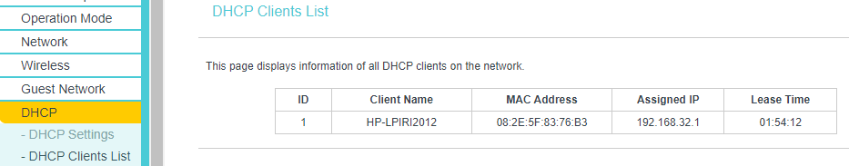
Figure 4 : DHCP Clients List (pour visualiser les interfaces ethernet reliées à la passerelle)

- Dans DHCP Settings modifier les adresses IP à distribuer pour qu’elles commencent à 192.168.32.1 et finissent à 192.168.32.99.
- Connecter le bananapi sur la passerelle TPlink
- En utilisant Advance port scanner, sur le PC, chercher l’adresse IP du bananapi.

- Compléter les adresses IP de la figure 5 (interface usb/ethernet, bananapi et passerelle TP link)

Figure 5 :schéma de cablage avec bananapi
- Connectez-vous au bananapi en ssh (login : geii, mot de passe geii) en utilisant putty et changer son adresse IP en statique. Cette adresse sera 192.168.32.100.
Pour changer l’adresse DHCP en statique sous linux on pourra utiliser la doc https://www.clearlinux.org/clear-linux-documentation/guides/network/assign-static-ip.html

- Expliquer pourquoi doit-on prendre cette adresse ?

- Déconnectez la prise RJ45 puis reconnectez-la pour mettre à jour la connexion.
- Tester via ssh que votre bananapi est bien maintenant à l’adresse 192.168.32.100.

On veut maintenant que le PC soit toujours à l’adresse IP 192.168.32.10. Nous allons créer une réservation d’adresse

- Dans l’onglet DHCP>DHCP Réservation saisissez une réservation DHCP spécifique pour votre PC connecté coté LAN du routeur TP LINK puis sauvegardez cette configuration
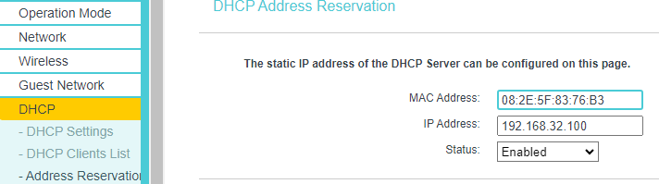
Placer ici l’adresse MAC du PC
Figure 6 : exemple de configuration de réservation statique DHCP
- Renouvelez votre bail DHCP sur votre PC coté LAN du routeur tplink et observez si la réservation statique DHCP a bien fonctionné pour votre PC.
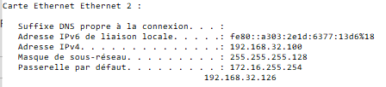
- Figure 7 : exemple de configuration de réservation statique DHCP
- Cybersécurité : comment renforcer l’accès à notre LAN avec ce serveur DHCP ?
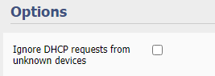
On pourrait ne pas activer de serveur DHCP dynamique et ne procéder que par réservation statique DHCP pour l’ensemble des machines connues sur le réseau de sorte que si quelqu’un introduit une machine inconnue sur ce réseau il ne recevra pas automatiquement de bail DHCP valide. Une option (Ignore DHCP request from unknown machine » permet de limiter l’envoie des bails DHCP qu’ aux machines déjà listées cette option est disponible sur certains routeurs.

Montrer à l’enseignant (adresse IP en 192.168.32.10 sur le PC) et connexion au bananapi en 192.168.32.100

Modification du cablage du PC et du routeur TPlink
- Connecter la passerelle coté WAN au routeur Campus (Cf figure 6)
- Aller sur la passerelle TPlink et noter (status) l’adresse IP coté WAN de la passerelle.

- Compléter le tableau ci-dessous (interface TPlink coté WAN)
Paramètres réseau coté WAN | A compléter
Adresse IP
Adresse passerelle
Adresse DNS

- C’est le routeur CAMPUS qui a fourni ces paramètres au TPlink. Compléter les 2 lignes du tableau en choisissant parmi Serveur DHCP ou client DHCP
4 interface coté LAN
1 interface coté WAN

Figure 8 : nouveau schéma de cablage du PC1 et routeur

Vous allez maintenant connecter votre téléphone portable sur la passerelle TP link.

- Observez les modes de fonctionnement WIFI proposé par le routeur TP LINK depuis l’onglet Opération Mode : On va se placer en mode wireless Routeur qui est le mode par défaut
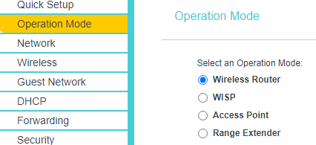
Figure 9 : configuration du tplink en mode wireless router
- Rajoutez un nom de réseau WIFI et une clé de sécurité WPA2 sur le réseau WIFI 802.11n 2.4GHZ
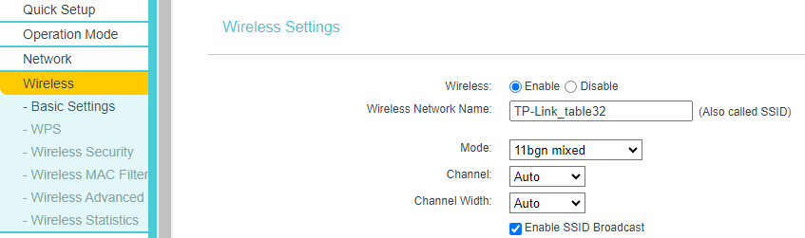
Figure 10 : configuration de la partie radio
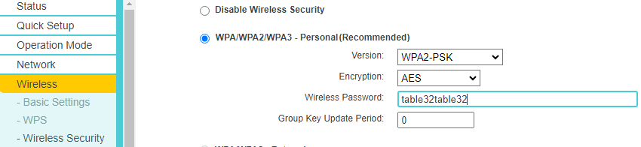
Figure 11 : configuration de la partie sécurité

Connectez vos téléphones portables sur le réseau wifi ainsi crée et observez le processus de NAT source en allant visiter le site http://monip.org depuis votre smartphone.

- Quelle est l’adresse publique du téléphone, du PC et du bananapi ? Cette adresse est-elle différente de celle de la question 5 ?

Nous voulons nous connecter au bananapi à partir du PC 2. Nous allons donc devoir créer une règle de port Forwarding pour associer une requête venant du WAN sur le port 22 soit routée vers le LAN vers le bananapi.

- Configurer la règle de port Forwarding

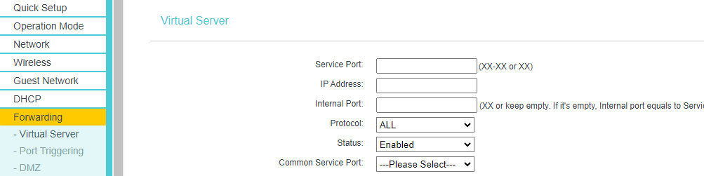
192.168.32.100
22
22
Figure 12 : page de configuration d’un virtual server dans le TP-LINK
- Tester la connexion sur le PC2

Montrer à l’enseignant (téléphone connectée en wifi et connexion sur le bananapi via le PC2)

Utilisation du téléphone comme point d’accés Wifi
Vous allez maintenant utiliser votre téléphone portable comme point d’accés wifi et configurer le TP link en Range Extander (extension du Wifi), ce qui va vous permettre de vous connecter à Internet via le port USB/Ethernet et le TPlink.

Figure 13 : connexion du PC à internet via votre téléphone portable.
- Quelle est l’adresse publique du PC? Cette adresse a-t-elle changée par rapport à la question 14?

- Quelle est l’adresse privée du PC? Cette adresse a-t-elle changée par rapport à celle de la figure 6?

- Connecter le cable ethernet Campus Grasse sur l’interface ethernet de votre PC. Aller sur internet pour tester la connexion internet puis dans CMD taper la commande route.
- Par quelle interface votre PC va-t-il sur internet ? (il a le choix entre 2 solutions).

